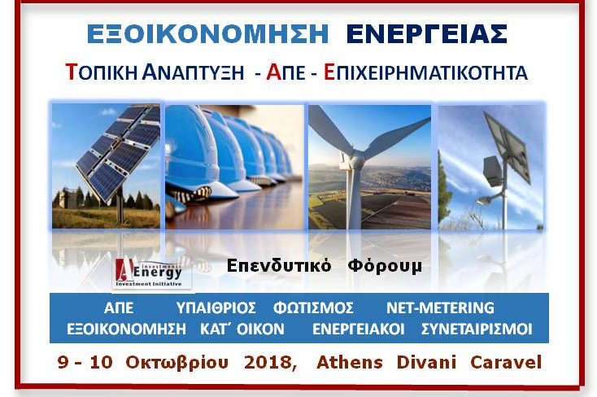

OΡΟΙ ΚΑΙ ΦΟΡΜΑ ΣΥΜΜΕΤΟΧΗΣ
9 -10 Oκτωβρίου 2018, DIVANI CARAVEL ΑΤΗΕNS, Ώρες εγγραφής: 10.30πμ-11.15μμ

ΟΡΟΙ ΣΥΜΜΕΤΟΧΗΣ
ΑΠΟΚΛΕΙΣΤΙΚΑ ΓΙΑ ΤΑ ΜΕΛΗ ΤΟΥ ΣΥΝΔΕΣΜΟΥ ΠΑΡΑΓΩΓΩΝ ΕΝΕΡΓΕΙΑΣ ΜΕ ΦΩΤΟΒΟΛΤΑΪΚΑ (ΣΠΕΦ)

ΠΑΡΑΚΟΛΟΥΘΗΣΗ ΜΙΑΣ ΕΚ ΤΩΝ ΔΥΟ ΗΜΕΡΩΝ ΤΟΥ ΣΥΝΕΔΡΙΟΥ

90€ + ΦΠΑ 24% (111,6€ /άτομο)

ΠΑΡΑΚΟΛΟΥΘΗΣΗ ΚΑΙ ΤΩΝ ΔΥΟ ΗΜΕΡΩΝ ΤΟΥ ΣΥΝΕΔΡΙΟΥ

150€ + ΦΠΑ 24% (186€/άτομο)

(Σημείωση: Στα ποσά πάνω από 300€ γίνεται παρακράτηση Φ.Ε. 20%)

ΕΤΑΙΡΕΙΑ:
Α. ΜΙΑ ΣΥΜΜΕΤΟΧΗ
ΙΔΙΟΤΗΤΑ – ΤΗΛ. – E-MAIL:
Β. ΔΥΟ ΣΥΜΜΕΤΟΧΕΣ
ΙΔΙΟΤΗΤΑ – ΤΗΛ. – E-MAIL:
Γ.ΤΡΕΙΣ ΣΥΜΜΕΤΟΧΕΣ ΚΑΙ ΑΝΩ
ΙΔΙΟΤΗΤΑ – ΤΗΛ. – E-MAIL:
ΕΠΙΛΟΓΗ ΣΥΜΜΕΤΟΧΗΣ ΣΤΟ ΣΥΝΕΔΡΙΟ (παρακαλώ, σημειώστε με x την επιλογή σας): | - ΠΑΡΑΚΟΛΟΥΘΗΣΗ ΚΑΙ ΤΩΝ ΔΥΟ ΗΜΕΡΩΝ ΤΟΥ ΣΥΝΕΔΡΙΟΥ  - ΠΑΡΑΚΟΛΟΥΘΗΣΗ ΜΙΑΣ ΕΚ ΤΩΝ ΔΥΟ ΗΜΕΡΩΝ  9.10.2018 / 10.10.2018
Λογαριασμός Κατάθεσης: | IBAN: GR92 0172 0550 0050 5508 6843 053  Τράπεζα Πειραιώς  Δικαιούχος: ΗΛΙΑΣ ΒΕΛΛΙΟΣ - A-ENERGY INVESTMENTS INITIATIVE
Αιτιολογία: | Συμμετοχή σε συνέδριο A-Energy Ιnvestments Initiative
Στοιχεία τιμολόγησης | Επωνυμία:……………………………………………………………………...……….  Επάγγελμα:……………………………………………………………………………..  Διεύθυνση:……………………………………………………………………………...  ΤΚ:…………………………………………………………………………………..……  ΑΦΜ: ……………………………………………………….…. ………………............  ΔΟΥ:………………………………………………………………………………………

ΟΡΟΙ ΣΥΜΜΕΤΟΧΗΣ
Τα ως άνω αναφερόμενα ποσά που θα επιλεγούν, θα καταβληθούν από τους συμμετέχοντες πριν την υλοποίηση του συνεδρίου, στον κάτωθι λογαριασμό:

IBAN: GR92 0172 0550 0050 5508 6843 053 / Τράπεζα Πειραιώς, Δικαιούχος: ΗΛΙΑΣ ΒΕΛΛΙΟΣ - A-ENERGY INVESTMENTS INITIATIVE.

Η συμπληρωμένη φόρμα συμμετοχής και το αποδεικτικό κατάθεσης θα πρέπει να αποσταλεί το αργότερο μέχρι την Παρασκευή 5/10/2018 στο office.aenergy@gmail.com υπόψη κ. Α. Τσίρμπα.

Σχετικό παραστατικό θα αποσταλεί με courier στους συμμετέχοντες το αργότερο μέχρι τις 12/10/2018.

Ρητά συμφωνείται ότι η «ΗΛΙΑΣ ΒΕΛΛΙΟΣ - A-ENERGY INVESTMENTS INITIATIVΕ» ως βασική διοργανώτρια του Συνεδρίου, ευθύνεται έναντι των συμμετεχόντων για την τελική πραγματοποίηση του εν λόγω Συνεδρίου.
Σε περίπτωση προσωρινής αναβολής του Συνεδρίου λόγω εκτάκτου γεγονότος, οι συμμετέχοντες θα ειδοποιηθούν άμεσα και εγγράφως για τις νέες ημερομηνίες.
Σε περίπτωση μη πραγματοποίησης του Συνεδρίου, οι συμμετέχοντες θα ειδοποιηθούν άμεσα και εγγράφως και το ποσό συμμετοχής θα τους επιστραφεί εντός δέκα(10) ημερών από την ανακοίνωση αυτή.

ΠΛΗΡΗ ΣΤΟΙΧΕΙΑ ΔΙΟΡΓΑΝΩΤΡΙΑΣ
ΗΛΙΑΣ ΒΕΛΛΙΟΣ - A-ENERGY INVESTMENTS INITIATIVΕ
ΣΥΜΒΟΥΛΟΣ ΕΠΙΚΟΙΝΩΝΙΑΣ
Γ. ΜΠΑΚΟΥ 57-11524-ΑΘΗΝΑ
ΑΦΜ: 149038540 –ΔΟΥ ΨΥΧΙΚΟΥ

Για περισσότερες πληροφορίες:


Γραμματεία – Οργάνωση (κ. Α.Τσίρμπα, κ. Τ.Τζουμάρα)

Τ: 210 6912183 | 210 6912505, Κ. 6978373031

Ε: office.aenergy@gmail.com, info@a-energy.gr / www.a-energy.gr

